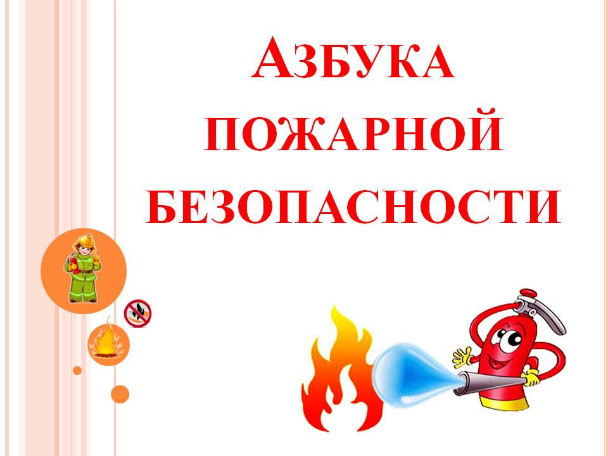

**Консультация для родителей по профилактике пожарной безопасности**

**Родители, давайте следовать урокам пожарной безопасности и обучать наших детей быть внимательными и осторожными.  
Помните:**

**подобные уроки должны начинаться с самого раннего детства. Пожар легче предотвратить, чем его потушить.  
Не забывайте:**

**гораздо легче предотвратить пожар, чем его потушить. Простые меры предосторожности помогут вам обезопасить себя и своих детей.**

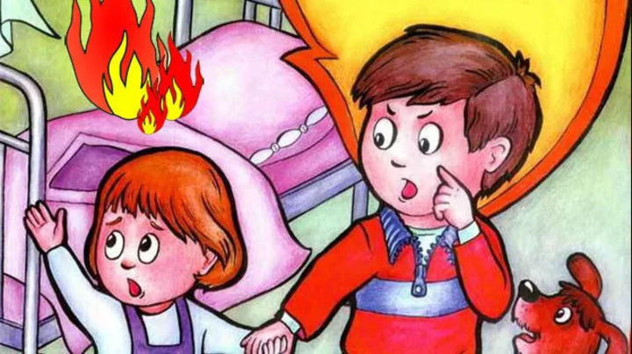

Большинство «детских пожаров» случаются в дошкольном возрасте. Именно поэтому, основы безопасности и первые знакомства с огнём закладывают родители .

Если подойти к горящей свечке вместе с ребёнком, малыш поймёт, что от пламени исходит тепло, которое может быть очень горячим. Будьте аккуратны, ребёнок не должен обжечься!  
   ***Когда учить детей пожарной безопасности?***

Что делать если ребенок совсем маленький? Спички, свечки, зажигалки, опасные электроприборы, легковоспламеняющиеся предметы – необходимо хранить в местах, недоступных ребенку. Проследите, чтобы ребенок не видел, что от него что-то прячут. Необходимо чтобы ребенок понял: пока он не научился пользоваться бытовыми приборами – трогать их нельзя. Пройдет время, и малыш поймет все сам.

Дети воспринимают информацию лучше в возрасте 3-6 лет. В этом возрасте нужно научить ребенка правилам безопасности и объяснить, насколько опасен, может быть огонь. Придет время, и ребенок начнет проявлять особой интерес к огню. Не упустите этот момент - настало время познакомить малыша с огнем и рассказать о правилах безопасности.  
Яркое пламя – это очень интересный для ребенка предмет. Подобные ситуации откладываются в детской памяти на всю жизнь, и, взрослея, ребенок будет знать насколько оно опасно.

  [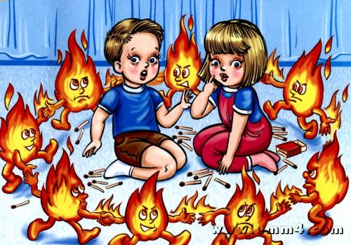](http://vestochka425.ru/sites/default/files/article/image/deti_i_ogon.jpg)  .

    К 7 годам малыш сможет уверенно пользоваться домашней техникой и разными электрическими приборами. В этом возрасте он, чаще отвергает помощь взрослых и отвечает: «Я хочу сам». Уже не следует прятать детей от огня. Учитывая естественную тягу детей ко всему новому, следует обучить их правильно и безопасно пользоваться спичками, бенгальскими огнями, свечами, бытовыми электротехническими приборами. Но обязательно объясните ребенку, что нельзя играть с этими приборами и включать их без разрешения взрослых.  
     В противном случае простыми запретами и угрозами родители могут добиться только обратного эффекта – малыш будет учиться пользоваться самостоятельно, пока не видят родители.

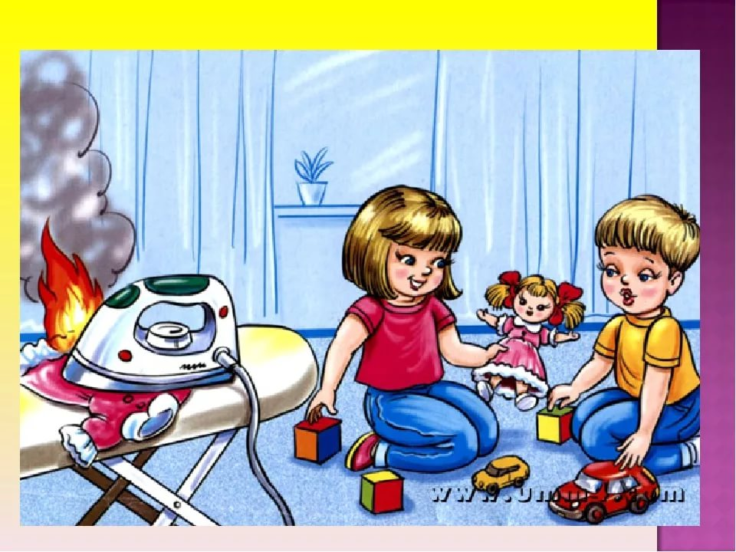  
      **Помните:** Запреты возбуждают любопытство, повышают стремление к самостоятельности и приводят к необратимым последствиям.

**Расскажите ребенку, как следует вести себя при пожаре!**  
- ***Ребёнок должен знать свой адрес, Ф.И.О. и номер телефона!   
- Огнеопасные приборы храните в недоступном от ребёнка месте.  
- Показывайте своим примером, что вы выключаете электроприборы, особенно мелкие приборы (утюг, фен, кофеварка, чайник).  
- Расскажите, что в деревне или на даче без взрослых нельзя, подходить и включать обогревательные приборы (камины, батареи).  
- Не забывайте напомнить, что «спички – детям не игрушка»!***

***Как дети реагируют на первые признаки пожара?***

     Огонь – это страшно! Что вы бы сделали на месте ребёнка? Да, спрятались бы в укромном месте,где бы вас никто не нашёл.  
Даже если ребёнок захочет сообщить об опасности, страх – парализует! Ребёнок может кричать, но в таких случаях голос обычно садиться.  
Пожарные в масках и широких костюмах - выглядят страшно. Ребёнок может напугаться.Попробуйте придумать сказку о «маленьком неукротимом огоньке», расскажите, как быстро он растет и с какой скоростью умеет перемещаться. Подобные истории помогут ребенку ощутить силу и опасность огня.

Можно придумать **правила** безопасности. Ребенок должен знать, что если он видит пламя, то нужно:  
- ***Не притрагиваться к огню, а звать на помощь взрослых!  
- Если взрослых нет дома, выйти из квартиры и обратиться за помощью к соседям!  
- Не искать укрытия в горящей квартире!  
- Не спускаться на лифте, а бежать вниз по лестнице!***

- ***Если квартира заперта, не поддаваться панике, а звонить 01 или 112 и звать на помощь!  
- Необходимо помнить, что опаснее огня может быть только дым. Чтобы не задохнуться при пожаре, следует дышать через мокрую марлю и ползти к выходу, не поднимаясь на ноги. Дым имеет свойство подниматься вверх. Родителям нужно постараться не напугать ребёнка, а вызвать у него желание быть внимательным и осторожным.  
Огонь – это очень большая опасность! Нужен ли план эвакуации?  
- Рисуя ситуации по  правилам пожарной безопасности и план эвакуации – вы поможете ребенку не напугаться и усвоить материал.  
- Разработайте план, согласно которому, у вас будет два аварийных выхода.  
- Покажите ребенку, каким будет план во время эвакуации.  
- Схематично изобразите планировку комнаты все выходы и входы.  
- Чтобы не напугаться, ребёнок должен знать все методы оказания первой помощи.  
- План эвакуации лучше повесить напротив двери в доступном для всех месте.  
- Напишите номера телефонов экстренных служб и положите под телефон. Пожарные и спасатели МЧС – 01 и 112.  
- Научите ребёнка открывать запертую изнутри дверь.***

**Как случаются пожары?  *Что может послужить причиной пожара?***

Часто неосторожность и детская шалость служат поводом для огня. Когда ребенок остается один, особенно проявляется его стремление к самостоятельности. Дети в своих играх часто повторяют поступки и действия взрослых, имитируя их поведение. Детям хочется, как можно скорее, все узнать и испытать. Оставшись без присмотра, он может решить поиграть с опасными приборами.

Родители должны помнить, что оставлять детей одних очень опасно. В случае пожара малыш не сможет самостоятельно выбраться. Спасаясь от огня и дыма, дети обычно прячутся в укромном месте.

Ребёнок, увлечённый своей игрой, может положить игрушку в микроволновую печь. Включив её, микроволновая печь сразу же заискриться.  
 Ребёнок может включить конфорку плиты, даже не осознав это.  
Включая, выключая лампочки, ребёнок может вызвать перенапряжение в сети. Лампочка может взорваться и стать причиной пожара.  
 Оставленные свечи после праздника, могут сжечь весь этаж.  
 Пробегающий ребёнок может опрокинуть работающий утюг на ковёр, тот загорится моментально.  
 Дети любят играть с проводами. Если ребёнок перегрызёт провод - случится беда.  
 Любые электроприборы могут выйти из строя прямо у вас на глазах и воспламениться.

***Проверяя правила пожарной безопасности, задавайте детям вопросы:***

***1. Начался пожар. Что делать ?***

***- Звонить – 01, 112. Сказать фамилию, адрес, когда начался пожар.***

***2.На столе лежат спички. Можно ли их взять?***

***-Нет. Брать спички детям опасно.***

***3.Огонь только начал разгораться. Чем его потушить?***

***-Одеяло из плотной ткани, кожаная куртка, мокрое полотенце, огнетушитель.***

***3.Мама забыла на доске утюг. Можно проверить как он работает?***

***-Нельзя. Нужно попросить взрослых.***

***4.Как следует вести себя во время пожара?***

***-Не прятаться, не паниковать***

***5. На столе стоит чайник. Можно ли включить его мокрыми руками***

***-Нельзя. Вода – проводник тока. Нужно попросить включить взрослых.***

***Родители, помните***: ***огонь–опасная игрушка для детей!***

Обрести уверенность или постоянный страх за детей зависит от Вас.

